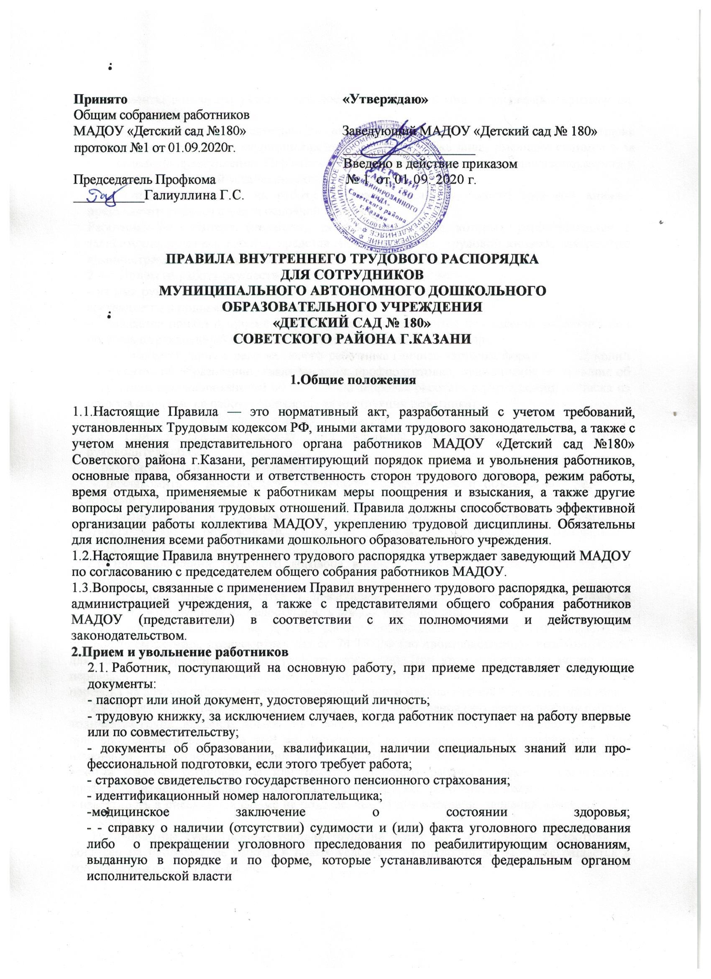
- документы воинского учета – для военнообязанных и лиц, подлежащих призыву на военную службу.
2.2. К педагогической деятельности не допускаются лица, которым она запрещена приговором суда или по медицинским показаниям, а также лица, имеющие судимость за определенные преступления. Перечни соответствующих медицинских противопоказаний и составов преступлений устанавливаются законом.
  - Лица, поступающие на работу по совместительству, вместо трудовой книжки предъявляют справку с места основной работы.
Работники-совместители (педагоги), должностной оклад которых устанавливается в зависимости от стажа работы, представляют выписку из трудовой книжки, заверенную администрацией по месту основной работы.
  - Прием на работу осуществляется в следующем порядке:
- на имя руководителя учреждения оформляется заявление кандидата; - составляется и подписывается трудовой договор;
- издается приказ о приеме на работу, который доводится до сведения работника под подпись в трехдневный срок со дня подписания трудового договора;
- оформляется личное дело на нового работника (личная карточка формы № Т-2; копии документов об образовании, квалификации, профподготовке; медицинское заключение об отсутствии противопоказаний по состоянию здоровья работать в учреждении; выписка из приказа о приеме на работу; должностная инструкция работника);
- вносится запись в трудовую книжку.
2.5. При приеме на работу или переводе работника на другую работу руководитель обязан:
- разъяснить его права и обязанности;
- познакомить с должностной инструкцией, содержанием и объемом его работы, с условиями оплаты его труда;
- познакомить с правилами внутреннего трудового распорядка, санитарии, противопожарной безопасности, охраны труда, требованиями безопасности жизнедеятельности детей.
2.6.При заключении трудового договора впервые, трудовая книжка оформляется в учреждении.
2.7. Трудовые книжки хранятся у заведующего наравне с ценными документами, в условиях, гарантирующих их недоступность для посторонних лиц.
2.8. Перевод работника на другую работу производится только с его согласия за исключением случаев, предусмотренных ст. 74 ТК РФ (по производственной необходимости, для замещения временно отсутствующего работника). При этом работник не может быть переведен на работу, противопоказанную ему по состоянию здоровья. Продолжительность перевода на другую работу не может превышать одного месяца в течение календарного года.
2.9. В связи с изменениями в организации работы учреждения (изменения режима работы, количества групп, введения новых форм воспитания и т.п.), допускается перевод работника при продолжении работы в той же должности, по специальности, квалификации. При изменении существенных условий труда: системы и размеров заработной платы, льгот, режима работы, установление или отмена неполного рабочего времени, совмещение профессий, изменение наименования должности и другие, работник должен быть поставлен в известность в письменной форме не позднее, чем за два месяца до введения изменений (ст. 73 ТК РФ).
Если прежние существенные условия труда не могут быть сохранены, а работник не согласен на продолжение работы в новых условиях, то трудовой договор прекращается в соответствии с п. 7 ст. 77 ТК РФ.
2.10.Срочный трудовой договор (ст. 59 ТК РФ), заключенный на определенный срок (не более пяти лет), расторгается с истечением срока его действия, о чем работник должен быть предупрежден в письменной форме не менее чем за три дня до увольнения. В случае если ни одна из сторон не потребовала расторжения срочного трудового договора, а работник продолжает работу после истечения срока трудового договора, трудовой договор считается заключенным на неопределенный срок.
2.11. Увольнение в связи с сокращением штата или численности работников либо по несоответствию занимаемой должности допускается при условии, если невозможно перевести увольняемого работника с его согласия на другую работу и с учетом мотивированного мнения председателя общего собрания работников МАДОУ.
2.12. Трудовой договор, заключенный на неопределенный срок, а также срочный трудовой договор до истечения срока его действия могут быть расторгнуты администрацией учреждения лишь в случаях, предусмотренных статьями 81 и 83 ТК РФ.
2.13. Дополнительные основания прекращения трудового договора с педагогическим работником:
1) повторное в течение одного года грубое нарушение устава образовательного учреждения;
2) применение, в том числе однократное, методов воспитания, связанных с физическим и (или) психическим насилием над личностью воспитанника.
2.14. В день увольнения руководитель учреждения обязан выдать работнику его трудовую книжку с внесенной в нее записью об увольнении и произвести с ним окончательный расчет, а также по письменному заявлению работника выдать копии документов, связанных с его работой. Днем увольнения считается последний день работы.
3. Основные обязанности и права работодателя
Обязанности работодателя:
- Обеспечить соблюдение требований Устава и правил внутреннего трудового распорядка.
- Организовать труд воспитателей, специалистов, обслуживающего персонала в соответствии с их специальностью, квалификацией, опытом работы.
- Закрепить за каждым работником соответствующее его обязанностям рабочее место и оборудование. Создать необходимые условия для работы персонала: содержать здание и помещения в чистоте, обеспечивать в них нормальную температуру, освещение; создать условия для хранения верхней одежды работников, организовать их питание.
- Соблюдать правила охраны труда, строго придерживаться установленного рабочего времени и времени отдыха, осуществлять необходимые мероприятия по технике безопасности и производственной санитарии. Принимать необходимые меры для профилактики травматизма, профессиональных и других заболеваний работников учреждения и детей.
- Обеспечить работников необходимыми методическими пособиями и хозяйственным инвентарем для организации эффективной работы.
- Осуществлять контроль качества образовательного процесса, выполнения образовательной программы.
- Своевременно рассматривать предложения работников, направленные на улучшение работы учреждения, поддерживать и поощрять лучших работников.
- Обеспечивать условия для систематического повышения квалификации работников.
- Совершенствовать организацию труда, обеспечивать выполнение действующих условий оплаты труда, своевременно выдавать заработную плату.
3.10. Своевременно предоставлять ежегодные отпуска работникам учреждения в соответствии с утвержденным на год графиком.
Права работодателя:
3.11. Заключать, изменять и расторгать трудовые договоры с работниками в порядке и на условиях, которые установлены трудовым кодексом. 3.12. Вести коллективные переговоры и заключать коллективные договоры. 3.13. Поощрять работников за добросовестный эффективный труд. 3.14.Требовать от работников исполнения ими трудовых обязанностей и бережного отношения к имуществу работодателя (в том числе к имуществу третьих лиц, находящемуся у работодателя, если работодатель несет ответственность за сохранность этого имущества) и других работников, соблюдения правил трудового распорядка. 3.15.Привлекать работников к дисциплинарной и материальной ответственности в порядке, установленном настоящим кодексом, иными федеральными законами.
3.16.Принимать локальные нормативные акты (за исключением работодателей – физических лиц, не являющихся индивидуальными предпринимателями).
3.17.Создавать объединения работодателей в целях представительства и защиты своих интересов и вступать в них.
4.Основные обязанности и права работников
Обязанности работников:
- Выполнять правила внутреннего трудового распорядка учреждения, соответствующие должностные инструкции.
- Работать добросовестно, соблюдать трудовую дисциплину, выполнять распоряжения администрации, не отвлекать других работников от выполнения трудовых обязанностей.
- Систематически повышать свою квалификацию.
- Неукоснительно соблюдать правила охраны труда и техники безопасности, о всех случаях травматизма незамедлительно сообщать администрации. Соблюдать правила противопожарной безопасности, производственной санитарии и гигиены.
- Проходить в установленные сроки медицинский осмотр, соблюдать санитарные нормы и правила, гигиену труда.
- Беречь имущество учреждения, соблюдать чистоту в закрепленных помещениях, экономно расходовать материалы, тепло, электроэнергию, воду, воспитывать у детей бережное отношение к государственному имуществу.
- Проявлять заботу о воспитанниках учреждения, быть внимательными, учитывать индивидуальные особенности детей, их положение в семьях.
- Соблюдать этические нормы поведения в коллективе, быть внимательными и доброжелательными в общении с родителями воспитанников учреждения.
- Своевременно заполнять и аккуратно вести установленную документацию.
Работники учреждения имеют право:
4.10.Проявлять творчество, инициативу.
4.11.Быть избранным в органы самоуправления МАДОУ.
4.12.На уважение и вежливое обращение со стороны администрации, детей и родителей.
4.13.Обращаться при необходимости к родителям для усиления контроля с их стороны за поведением и развитием детей.
4.14.На моральное и материальное поощрение по результатам своего труда.
4.15.На повышение оклада и категории по результатам своего труда (аттестации).
4.16.На совмещение профессий (должностей).
4.17.На получение рабочего места, оборудованного в соответствии с санитарно- гигиеническими нормами и нормами охраны труда, снабженного необходимыми пособиями и иными материалами.

Обязанности и ответственность педагогических работников
4.18. Педагогические работники обязаны:
1) осуществлять свою деятельность на высоком профессиональном уровне, обеспечивать в полном объеме реализацию преподаваемых учебных предметов, курса, дисциплины (модуля) в соответствии с утвержденной рабочей программой;
2) соблюдать правовые, нравственные и этические нормы, следовать требованиям профессиональной этики;
3) уважать честь и достоинство обучающихся и других участников образовательных отношений, изучать индивидуальные особенности и склонности обучающегося, помогать ему в становлении и развитии личности;
4) развивать у обучающихся познавательную активность, самостоятельность, инициативу, творческие способности, формировать гражданскую позицию, способность к труду и жизни в условиях современного мира, формировать у обучающихся культуру здорового и безопасного образа жизни;
5) применять педагогически обоснованные и обеспечивающие высокое качество образования формы, методы обучения и воспитания;
6) учитывать особенности психофизического развития обучающихся и состояние их здоровья, соблюдать специальные условия, необходимые для получения образования лицами с ограниченными возможностями здоровья, взаимодействовать при необходимости с медицинскими организациями; обеспечивать охрану жизни и здоровья детей, соблюдать санитарные правила, отвечать за воспитание и обучение детей; выполнять требования медперсонала, связанные с охраной и укреплением здоровья детей, проводить закаливающие мероприятия, четко следить за выполнением инструкций об охране жизни и здоровья детей в помещениях учреждения и на детских прогулочных участках.
7) систематически повышать свой профессиональный уровень;
8) проходить аттестацию на соответствие занимаемой должности в порядке, установленном законодательством об образовании;
9) проходить в соответствии с трудовым законодательством предварительные при поступлении на работу и периодические медицинские осмотры, а также внеочередные медицинские осмотры по направлению работодателя;
10) проходить в установленном законодательством Российской Федерации порядке обучение и проверку знаний и навыков в области охраны труда;
11) соблюдать устав образовательной организации, положение о специализированном структурном образовательном подразделении организации, осуществляющей обучение, правила внутреннего трудового распорядка.
4.19. Педагогический работник организации, осуществляющей образовательную деятельность, в том числе в качестве индивидуального предпринимателя, не вправе оказывать платные образовательные услуги обучающимся в данной организации, если это приводит к конфликту интересов педагогического работника.
4.20. Педагогическим работникам запрещается использовать образовательную деятельность для политической агитации, принуждения обучающихся к принятию политических, религиозных или иных убеждений либо отказу от них, для разжигания социальной, расовой, национальной или религиозной розни, для агитации, пропагандирующей исключительность, превосходство либо неполноценность граждан по признаку социальной, расовой, национальной, религиозной или языковой принадлежности, их отношения к религии, в том числе посредством сообщения обучающимся недостоверных сведений об исторических, о национальных, религиозных и культурных традициях народов, а также для побуждения обучающихся к действиям, противоречащим Конституции Российской Федерации.
4.21. Педагогические работники несут ответственность за неисполнение или ненадлежащее исполнение возложенных на них обязанностей в порядке и в случаях, которые установлены федеральными законами. Неисполнение или ненадлежащее исполнение педагогическими работниками обязанностей, предусмотренных частью 1 статьи 48 «Закона об образовании», учитывается при прохождении ими аттестации.
4.22.Выполнять договор с родителями, сотрудничать с семьей ребенка по вопросам воспитания и обучения; проводить родительские собрания, консультации, заседания родительского комитета; уважать родителей, видеть в них партнеров.
4.23.Следить за посещаемостью детей своей группы, своевременно сообщать об отсутствующих детях старшей медсестре, заведующему.
4.24.Неукоснительно выполнять режим дня, заранее тщательно готовиться к занятиям, изготавливать педагогические пособия, дидактические игры, в работе с детьми использовать ТСО, различные виды театрализованной деятельности.
4.25.Участвовать в работе педагогических советов учреждения, изучать педагогическую литературу, знакомиться с опытом работы других воспитателей.
4.26.Вести работу в методическом кабинете, готовить выставки, подбирать методический материал для практической работы с детьми, оформлять наглядную педагогическую агитацию.
4.27.Совместно с музыкальным руководителем готовить развлечения, праздники, принимать участие в праздничном оформлении учреждения.
4.28.В летний период организовывать оздоровительные мероприятия на участке под непосредственным руководством старшей медсестры и старшего воспитателя.
4.29.Работать в контакте со вторым педагогом и младшим воспитателем в своей группе.
4.30.Четко планировать свою учебно-воспитательную деятельность, держать администрацию в курсе своих планов; соблюдать правила и режим ведения документации.
4.31.Представлять и защищать права ребенка перед администрацией, советом педагогов и другими инстанциями.
4.32.Допускать на свои занятия администрацию и представителей общественности по предварительной договоренности.
5. Рабочее время и его использование.
5.1.В МАДОУ устанавливается 5-ти дневная рабочая неделя с выходными днями - суббота, воскресенье, государственные праздники. Продолжительность рабочего дня (смены) для воспитателя определяется из расчета 36 часов в неделю, для музыкального руководителя - 24 часа в неделю, для инструктора по физкультуре - 15 часов в неделю, для логопеда – 24 часов в неделю, в соответствии графиком работы сотрудников МАДОУ.

